VOYAGE ASSOCIATION SPORTIVE LES PROVINCES
Centre de Plein air de Lathus-Saint Rémy
11 au 14 juin 2019.
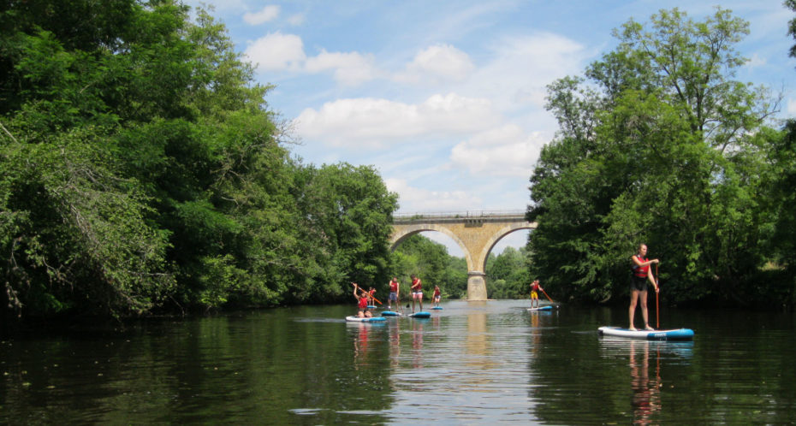
Paddle sur la Gartempe
Départ : Mardi 11 juin 2019 du collège
Hébergement en camping, repas au self du centre.
5 activités prévues : Spéléo, paddle, accrobranches, Co, Tir à l’arc…
Retour : Vendredi 14 juin 2019 au collège.
Prix du séjour : 167 euros payables en 4 versements. Des actions seront prévues pour diminuer le coût du séjour.
Renseignements : auprès des enseignants d’EPS.
Réunion d’information le LUNDI 14 Janvier 2019 17h45 au collège.
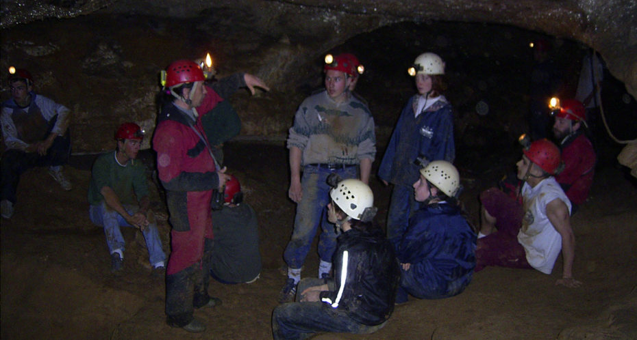
Spéléologie
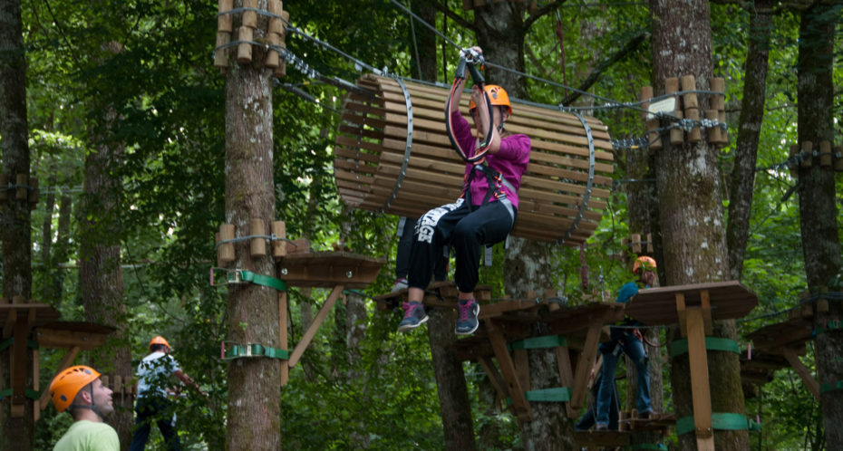
Accrobranches
